Начальник УВД про САО вручил благодарность члену Общественного совета
12.04.2021
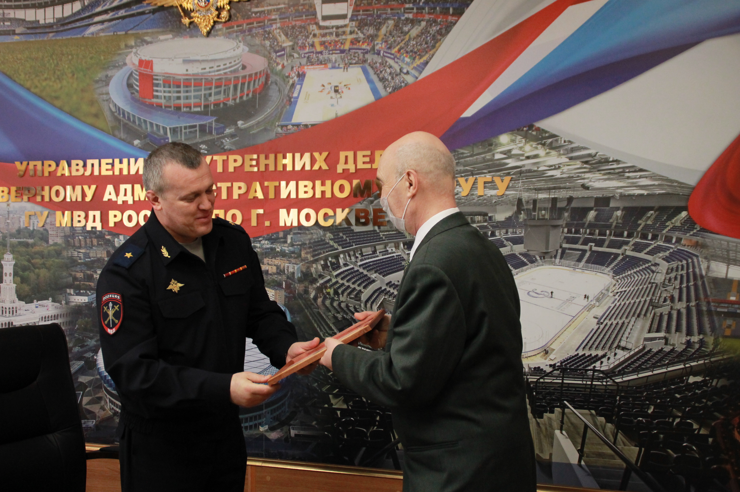
В здании Управления внутренних дел во время проведения селекторного совещания в режиме видеоконференцсвязи начальник УВД по САО ГУ МВД России по г. Москве генерал-майор полиции Алексей Ионов в торжественной обстановке вручил члену Общественного совета при УВД по САО ГУ МВД России по г. Москве Юрию Замощу благодарность за инициативность и активную помощь в сфере охраны общественного порядка и профилактики правонарушений, а также в связи с 75-летним юбилеем и памятную книгу.
В ответной речи член Общественного совета Юрий Замощ рассказал, что накануне посетил Отдел МВД России по району Ховрино г. Москвы и пообщался с руководством и сотрудниками Отдела полиции на предмет удовлетворенности личного состава материально-техническом обеспечением. Отметил, что в целом сотрудники в полной мере обеспечены всем необходимым для осуществления нормальной трудовой деятельности. Юрий Замощ сказал: «Спасибо большое руководству Управления за тесное взаимодействие с Общественным советом, за незамедлительную реакцию на малейшую критику и принятие решений в соответствии с действующим законодательством. Хочу добавить, что в силу своих обязанностей, я посещал не одно территориальное учреждение органов внутренних дел и те условия, которые созданы в Отделе МВД России по району Ховрино, меня очень порадовали. Надеюсь на дальнейшее плодотворное сотрудничество.»
Руководитель УВД по САО генерал-майор полиции Алексей Ионов выразил искреннюю благодарность и признательность за тесное взаимодействие с органами внутренних дел, за вклад в развитие и поддержку взаимодействия полиции и общественности, ответственное отношение к общему делу и за активную гражданскую позицию.
После чего состоялось награждение сотрудников Управления и территориальных подразделений ОВД за достигнутые высокие результаты работы в оперативно-служебной деятельности. В том числе, был награжден начальник тыла ОМВД России по району Ховрино г. Москвы капитан внутренней службы Евгений Надяйкин.
Пресс-служба УВД по САО
(495) 601-03-29

Адрес страницы: http://begovoy.mos.ru/objavleniya/security/detail/9861984.html
Управа района Беговой города Москвы

